**ABSTRACCIÓN DE UN SISTEMA MOTOR DC – ENCODER EN UN MODELO DE MACHINE LEARNING PARA SINTONIZAR UN CONTROLADOR DE VELOCIDAD PID APLICANDO ALGORITMOS GENÉTICOS**

# **DEDICATORIA**

# **AGRADECIMIENTO**

# **RESUMEN**

# **ABSTRACT**

# **INTRODUCCIÓN**

## **Realidad problemática**

Es conocida la magnitud de la importancia del control de procesos en ambientes industriales, investigativos y didácticos. Tan es así que, en uno de los casos más difundidos de controladores, como es el controlador Proporcional Integral Derivativo debido a su alto desempeño y facilidad de implementación, se han desarrollado diversos métodos analíticos y experimentales para lograr hallar parámetros que garanticen un comportamiento adecuado del sistema de control. Sin embargo, con el desarrollo de nuevas tecnologías se han abierto múltiples posibilidades para expandir este campo de estudio y abordar la sintonización de controladores desde enfoques distintos a los tradicionales.

Respecto de los métodos modernos, se pueden mencionar el uso de redes neuronales, lógica difusa, algoritmos genéticos, algoritmos de colonia de hormigas, machine learning, etcétera; para funcionar tanto como elementos controladores, así como para optimizar controladores PID que necesitan del modelo matemático o de que el algoritmo funcione sobre la planta en tiempo real. Así también, ciertos métodos se vienen empleando como una alternativa a la identificación de sistemas desde sistemas simples de comportamiento lineal hasta sistemas complejos y caóticos de múltiples variables de comportamiento no lineal.

Entonces se presenta un escenario idóneo para dar soluciones nuevas y optimizadas a la sintonización de controladores, a través de la aplicación conjunta de algoritmos genéticos y machine learning.

## **Formulación del problema**

¿Cómo sintonizar un controlador PID a partir de un conjunto de datos obtenidos por muestreo digital de un sistema motor DC – encoder, aplicando algoritmos genéticos y un método de machine learning?

## **Justificación del estudio**

### **Relevancia Tecnológica**

Las capacidades computacionales de la tecnología actual y el avance de métodos de optimización e identificación de sistemas, presentan un escenario ideal para abordar problemáticas entorno al control de procesos, como es la sintonización de controladores PID, desde nuevos enfoques que integren técnicas que se aplicaban tradicionalmente de forma separada y en otros contextos.

### **Relevancia Institucional**

Resolver problemas de control e identificación de sistemas, son campos todavía en desarrollo, por lo que dar soluciones desde nuevos enfoques como los mencionados en este trabajo, permitirá impulsar la producción científica en la Escuela de Ingenierí Mecatrónica.

### **Relevancia Social**

La integración de técnicas modernas, como las mencionadas en este trabajo, pueden ser un aporte para dar inicio a la exploración de nuevas soluciones a los problemas que los estudiantes o cualquier persona interesada se enfrentan a menudo al tratar desde sistemas lineales de una variable de entrada y una de salida hasta complejos sistemas no lineales de múltiples variables de entrada y de salida.

### **Relevancia Económica**

### Todas las herramientas utilizadas en este trabajo son de uso y distribución libre, por lo que este trabajo permite la apertura a la colaboración y customización que las herramientas como el software privativo no admiten.

### **Relevancia Ambiental**

### El desarrollo de mejores controladores implica optimizar los procesos de control, lo cual, a su vez, está ligado a un ahorro de recursos en las acciones industriales, científicas o didácticas, contribuyendo a la preservación del ambiente.

## **Antecedentes**

## Carlos Pillajo, Paul Bonilla y Roberto Hincapié (2016) presentan la simulación de un algoritmo genético capaz de sintonizar controladores PID basado en el criterio de la integral del error absoluto. Así también, Mohd S. Saad, Hishamuddin Jamaluddin e Intan Z. M. Darus presentan la implementación de un sintonizador de controlador PID usando técnicas de algoritmos genéticos y evolución diferencial, cuyo desempeño es evaluado usando los criterios de la integral del error absoluto y el error cuadrático medio. Además, comparan el desempeño del controlador PID sintonizado, frente al obtenido mediante el método de Ziegler-Nichols, obteniendo resultados positivos.

## Olalekan Ogunmolu, Xuejun Gu, Steve Jiang y and Nicholas Gans demuestran que las redes neuronales pueden proporcionar modelos estimadores efectivos a partir de datos de entrada y salida de sistemas dinámicos no lineales. Así mismo, Yu Wang realiza un estudio comparativo entre dos tipos de redes neuronales, evaluando su desempeño en la identificación de sistemas dinámicos y en el diseño de controladores.

## Por otro lado, Arthur Gretton, Amaud Douce, RalfHerbrich, Peter J. W Rayner y Bernhard Scholkop estudian técnicas de regresión de soporte vectorial para identificación de sistemas de caja negra, aplicadas a un brazo robótico hidráulico, encontrando resultados positivos respecto de publicaciones anteriores. Así también, Robert Salat, Michał Awtoniuk, Krzysztof Korpysz proponen el uso de técnicas de regresión de soporte vectorial para identificación de sistemas de caja negra, como una alternativa útil y eficiente para modelos basados en estructuras ARX y NARX para sistemas lineales y no lineales, respectivamente.

## **Objetivos**

### **General**

Abstraer un sistema motor DC – encoder en un modelo de machine learning para sintonizar un controlador de velocidad PID mediante algoritmos genéticos.

### **Específicos**

* Implementación del sistema de adquisición y procesamiento de datos, y control.
* Elección de una señal de entrada y obtención de un conjunto adecuado de datos experimentales en tiempo discreto para la identificación del sistema de caja negra.
* Elección de un método de regresión para abstraer el sistema en un modelo de machine learning y definición de sus restricciones.
* Implementación de un controlador PID discreto sobre el modelo de machine learning y definición de su evaluación de desempeño.
* Sintonización del controlador PID aplicado al modelo de machine learning por medio de algoritmos genéticos.

## **Marco teórico**

**Sistemas LTI**

**Señales de entrada**

## **Sistema de control**

## **Controladores**

## **Desempeño de los sistemas de control**

## **Algoritmos genéticos**

## **Identificación de sistemas**

## **Arduino**

## **Jupyter Notebook**

## **Marco conceptual**

Tiempo de establecimiento

## **Variable controlada**

## **Variable manipulada**

## **Planta**

## **Proceso**

## **Perturbación**

## **Señal de referencia**

## **Sensor**

## **Actuador**

## **Modelo matemático**

## **Modelo de caja negra**

## **Modelo de caja blanca**

## 

# **MARCO METODOLÓGICO**

## **Hipótesis**

Es posible aplicar algoritmos genéticos para iterar sobre múltiples valores para parámetros PID que permitan sintonizar un controlador discreto, cuyo desempeño será evaluado en cada iteración sobre la abstracción de un sistema motor DC - encoder, a través de un modelo de machine learning entrenado con datos obtenidos por muestreo digital.

## **Variables**

### **Variables independientes**

* Señal de entrada.
* Frecuencia de muestreo.
* Cantidad de datos.
* Cifras de la ganancia proporcional.
* Cifras de la ganancia integral.
* Cifras de la ganancia derivativa.
* Resolución digital de la ganancia proporcional.
* Resolución digital de la ganancia integral.
* Resolución digital de la ganancia derivativa.
* Tamaño de la población.
* Probabilidad de recombinación.
* Probabilidad de mutación.
* Número de genes.

### **Variables dependientes**

* Modelo de machine learning
* Ganancia proporcional.
* Ganancia integral.
* Ganancia derivativa.

|  |  |  |  |  |
| --- | --- | --- | --- | --- |
| **Variable** | **Definición conceptual** | **Definición operacional** | **Indicadores** | **Escala de medición** |
| Señal de entrada | Señal de excitación sobre la planta de control. | Señal de excitación escogida para estudiar la planta de control | PWM | 0 - 255 |
| Frecuencia de muestreo | Número de muestras por unidad de tiempo que se toman de una [señal continua](https://es.wikipedia.org/wiki/Se%C3%B1al_anal%C3%B3gica) para producir una señal discreta. | Frecuencia de muestreo de las señales de entrada y salida de la planta de control. | Hz | 0 - 50000 |
| Número de muestras | Cantidad de datos obtenidas en un proceso de recolección. | Cantidad de datos obtenidos por el proceso de muestreo digital. | - | 0 – 100 K |
| Cifras de la ganancia proporcional | Cantidad de símbolos o caracteres gráficos que sirven para representar la ganancia proporcional. | Cantidad de dígitos del valor máximo de la ganancia proporcional. | Nº | 0 – 1000 |
| Cifras de la ganancia integral | Cantidad de símbolos o caracteres gráficos que sirven para representar la ganancia integral. | Cantidad de dígitos del valor máximo de la ganancia integral. | Nº | 0 – 1000 |
| Cifras de la ganancia derivativa | Cantidad de símbolos o caracteres gráficos que sirven para representar la ganancia derivativa. | Cantidad de dígitos del valor máximo de la ganancia derivativa. | Nº | 0 – 1000 |
| Resolución de la ganancia proporcional | Longitud de la palabra digital que conforma la ganancia proporcional. | Cantidad de bits de la ganancia proporcional. | Nº | 0 – 100 |
| Resolución de la ganancia integral | Longitud de la palabra digital que conforma la ganancia integral. | Cantidad de bits de la ganancia integral. | Nº | 0 – 100 |
| Resolución de la ganancia derivativa | Longitud de la palabra digital que conforma la ganancia derivativa. | Cantidad de bits de la ganancia derivativa. | Nº | 0 – 100 |
| Población | Conjunto de seres vivos de la misma especie que habitan en un lugar determinado. | Tamaño o número de cromosomas de la población inicial o posteriores. | Nº | 0 – 100 |
| Recombinación | La recombinación de la [reproducción sexual](https://es.wikipedia.org/wiki/Reproducci%C3%B3n_sexual) biológica. | [Operador genético](https://es.wikipedia.org/wiki/Operador_gen%C3%A9tico_(computaci%C3%B3n_evolutiva)) que genera la variación de un [cromosoma](https://es.wikipedia.org/wiki/Cromosoma_(computaci%C3%B3n_evolutiva)) o cromosomas de una generación a la siguiente. | % | 0 – 1 |
| Mutación | Alteración permanente de la [secuencia](https://en.wikipedia.org/wiki/Base_sequence) de [nucleótidos](https://en.wikipedia.org/wiki/Base_sequence) del [genoma](https://en.wikipedia.org/wiki/Genome) de un elemento genético. | [Operador genético](https://en.wikipedia.org/wiki/Genetic_operator) que mantiene [la diversidad genética](https://en.wikipedia.org/wiki/Genetic_diversity) de una generación a la siguiente. | % | 0 – 1 |
| Generaciones | Conjunto de individuos creados en un mismo periodo de tiempo. | Número de generaciones a analizar por el algoritmo genético. | Nº | 0 – 100 |
| Ganancia proporcional | Valor del controlador que puede reducir, pero no eliminar, el error en estado estacionario. | Salida del controlador es proporcional a la señal de error. | Nº | 0 – 1000 |
| Ganancia integral | Valor del controlador que elimina errores estacionarios. | Salida del controlador que es la integral de la señal de error. | Nº | 0 – 1000 |
| Ganancia derivativa | Valor del controlador que anticipa el efecto de la acción proporcional para estabilizar la variable controlada después de cualquier perturbación. | Salida del controlador que es la derivada de la señal de error. | Nº | 0 – 1000 |

## **Metodología**

### **Tipo de estudio**

# Exploratorio

### **Diseño**

# Experimental.

## **Población y muestra**

### **Población**

Sistemas lineales SISO.

### **Muestra**

Sistema motor DC – encoder.

## **Método de investigación**

## Cuantitativa

## **Técnicas e instrumentos de recolección de datos**

### **Técnicas**

# Revisión de bibliografía especializada para explorar señales de excitación sobre diversos sistemas de control.

# Estudio del comportamiento del sistema de control frente a diversos estímulos.

### **Instrumentos**

# Jupyter Notebook

# Plataforma Arduino

# Actuador

# Sensor

### **Métodos de análisis de datos**

# Pre procesamiento de la señal de salida de la planta de control: aplicación de filtrado digital sobre los datos provenientes del sensor para su posterior procesamiento.

# **DESARROLLO Y RESULTADOS**

## **Implementación del sistema de control**

A continuación, se listan los elementos de software utilizados:

|  |  |
| --- | --- |
| **ELEMENTO** | **DESCRIPCIÓN** |
| Arduino IDE | Entorno Open Source de programación para la placa Arduino |
| Jupyter Notebook | Aplicación web Open Source de múltiples usos como: limpieza y transformación de datos, simulación numérica, modelado estadístico, visualización de datos y aprendizaje automático. |

A continuación, se listan los elementos de hardware utilizados:

|  |  |  |
| --- | --- | --- |
| **ELEMENTO** | **ESPECIFICACIONES** | **DESCRIPCIÓN** |
| Computadora | Procesador 4 núcleos mínimo | Elemento receptor de datos para su posterior procesamiento. |
| Placa Arduino Uno R3 | Microcontrolador: ATmega328P Voltaje de Operación: 5V Voltaje de alimentación: 6-20V Corriente máxima entrada/salida: 40mA | Tarjeta de adquisición de datos y elemento controlador |
| [Driver Mosfet IRF520](https://naylampmechatronics.com/drivers/239-driver-mosfet-irf520.html) | Voltaje de salida: 0-24 V DC Voltaje de control: 5V TTL Corriente máxima: 9 A Corriente nominal: 6 A | Amplifica la salida del controlador y actúa sobre la planta de control |
| Motor DC | Voltaje de Operación nominal: 6 a 12V | Planta de control |
| Encoder | Voltaje de Operación: 5V | Elemento sensor |
| Fuente de voltaje | Voltajes de salida: 5 y 9 V DC | Alimentación del sistema de control |

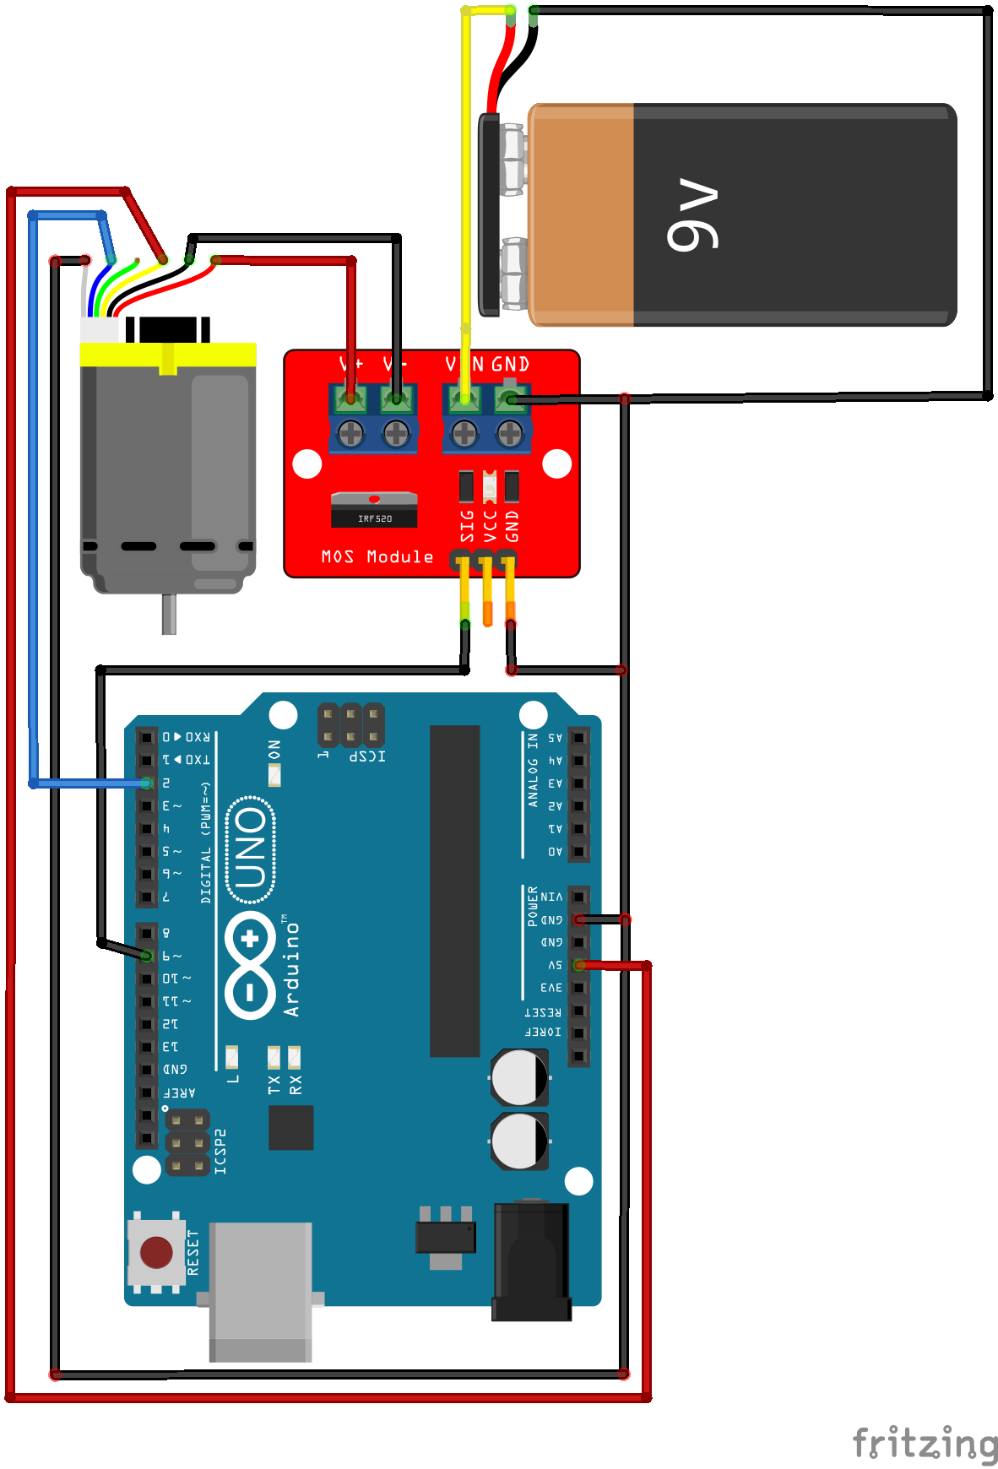

Disposición de los elementos de hardware del sistema de control. Elaborado en Frtizing.

### **Etapa de adquisición y procesamiento de datos:**

En esta etapa, la placa Arduino funcionará como tarjeta de adquisición de datos de las señales de entrada y salida de la planta de control. La placa se comunicará por medio del puerto serial a la laptop, donde se realizará el procesamiento de datos.

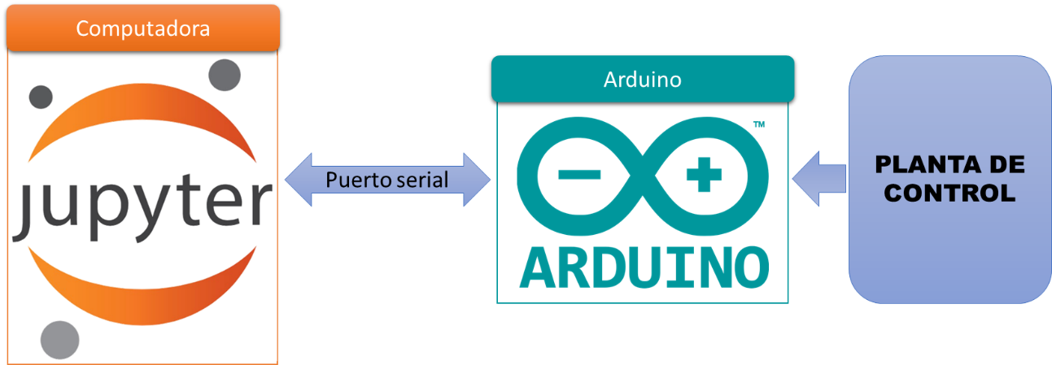

*Esquema de la disposición de elementos de software y hardware.*

### **Etapa de control:**

En esta etapa, la placa Arduino funcionará como elemento controlador del sistema de control.

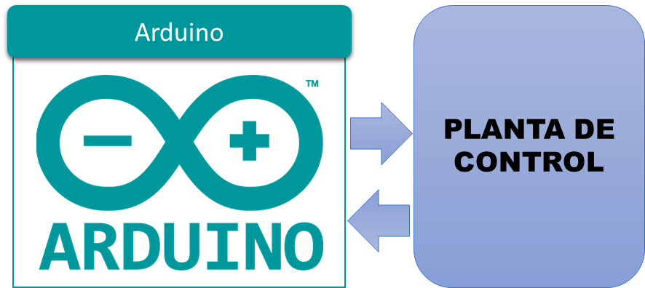

*Esquema de la disposición de elementos de software y hardware.*

## **Elección de una señal de entrada para el sistema y obtención de un conjunto adecuado de datos experimentales en tiempo discreto para la identificación del sistema de caja negra.**

El sistema de control estudiado no estará sujeto a entradas que cambien de forma gradual en un determinado tiempo, ni tampoco a entradas de choque. Pero sí estará sujeto a perturbaciones repentinas. Por lo tanto, una señal de entrada de tipo escalón será apropiada para obtener la mayor información de la planta de control.

Mediante la realización de pruebas experimentales con señales de entrada de tipo escalón, con valores distintos de amplitud y duración, fue posible determinar el tiempo que requiere el sistema para estabilizarse frente a un cambio en la excitación, y se observó que esto sucede sin importar la amplitud de la señal.

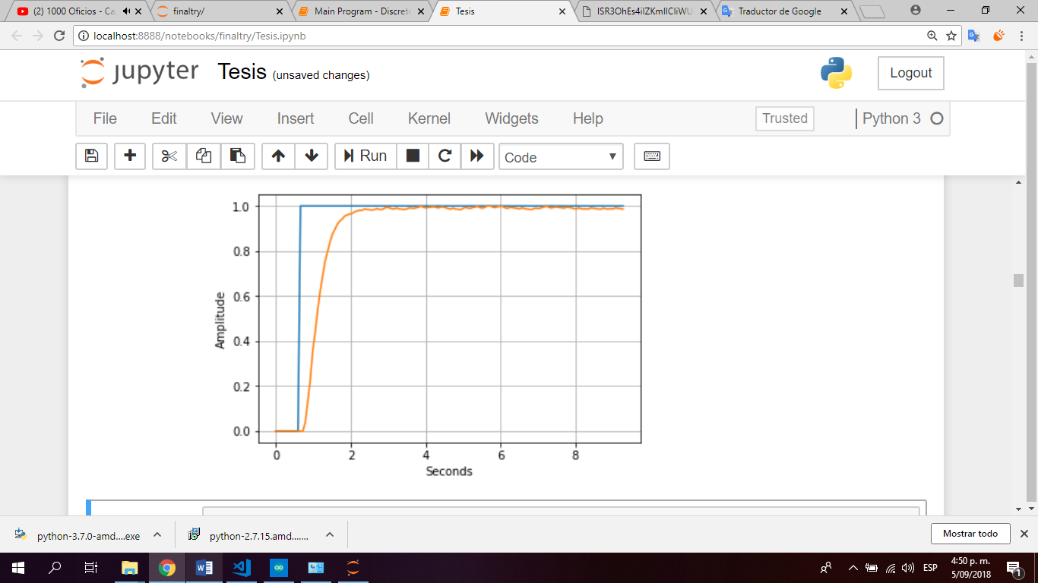

*Ejemplo de una señal de excitación para el sistema (color azul) y su respuesta (color naranja) con valores de amplitud normalizados*

La señal seleccionada para excitar el sistema fue de tipo escalón, manteniendo una amplitud aleatoria y variable entre 0 y 12 voltios, durante 4.896 segundos en cada variación.

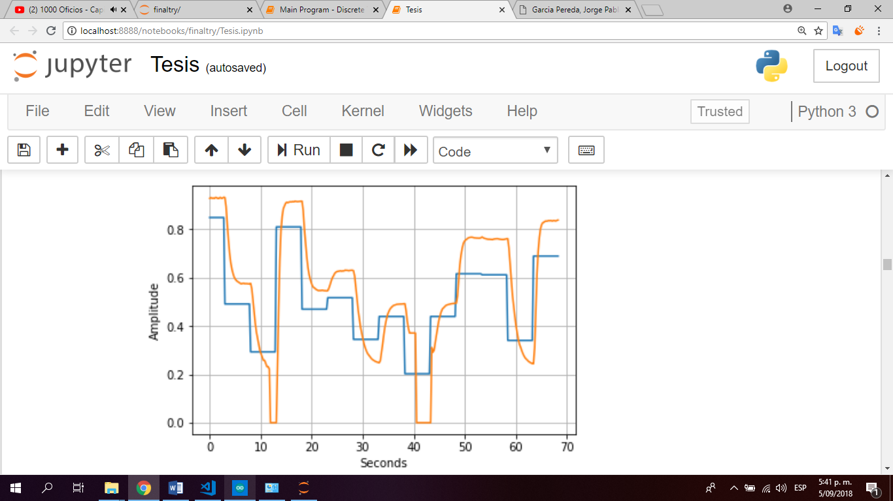

*Señal de excitación para el sistema (color azul) y su respuesta (color naranja) en una ventana de tiempo con valores de amplitud normalizados.*

Además, para el proceso de muestreo de las señales de entrada y salida del sistema, se definió un tiempo de muestreo de 0.22848 ms. Tomando un total de XXXXXX muestras.

El proceso de muestreo digital necesita

A continuación, se muestra el diagrama de flujo correspondiente al proceso de muestreo digital:

## **Elección del modelo de machine learning y definición de sus restricciones para abstraer el sistema**

## **Implementación del controlador PID discreto sobre el modelo de machine learning y definición de su evaluación de desempeño**

## **Sintonización del controlador PID por medio de algoritmos genéticos**

# **DISCUCIÓN**

## **El sistema de control**

## **La señal de entrada para el sistema y el conjunto de datos experimentales en tiempo discreto**

## **El modelo de machine learning**

## **Implementación del controlador PID discreto sobre el modelo de machine learning y definición de su evaluación de desempeño**

## **Sintonización del controlador PID por medio de algoritmos genéticos**

# **CONCLUSIONES**

# **SUGERENCIAS**

# **BIBLIOGRAFÍA**

# **ANEXOS**